KARYA TULIS ILMIAH

APLIKASI INFRA RED RADIATING DAN TERAPI LATIHAN METODE KISNER PADA KONDISI HEMIPARESE POST STROKE NON HEMORAGE

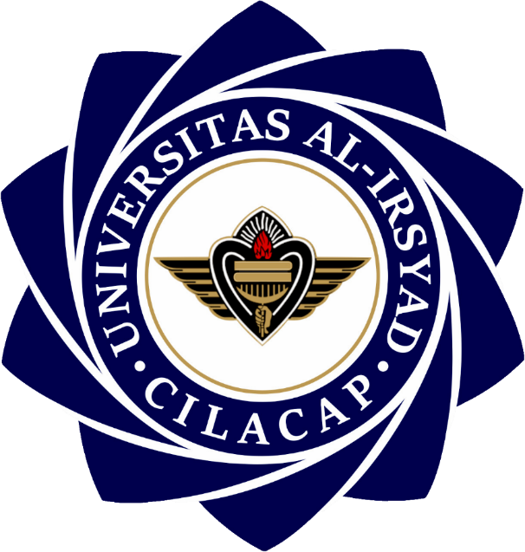

LISA YULIANA SALSABILLA

PROGRAM STUDI D III FISIOTERAPI
FAKULTAS ILMU KESEHATAN
UNIVERSITAS AL-IRSYAD
CILACAP
2023

KARYA TULIS ILMIAH

APLIKASI INFRA RED RADIATING DAN TERAPI LATIHAN METODE KISNER PADA KONDISI HEMIPARESE POST STROKE NON HEMORAGE

LISA YULIANA SALSABILLA
109120018

PROGRAM STUDI D III FISIOTERAPI
FAKULTAS ILMU KESEHATAN
UNIVERSITAS AL-IRSYAD
CILACAP
2023

PRASYARATAN GELAR

APLIKASI INFRA RED RADIATING DAN TERAPI LATIHAN METODE KISNER PADA KONDISI HEMIPARESE POST STROKE NON HEMORAGE

Karya Tulis Ilmiah Ini Disusun untuk Memperoleh Gelar Ahli Madya Kesehatan Pada Program Studi D III Fisioterapi Fakultas Ilmu Kesehatan Universitas Al-Irsyad Cilacap

NAMA : LISA YULIANA SALSABILLA
NIM : 109120018

PROGRAM STUDI D III FISIOTERAPI
FAKULTAS ILMU KESEHATAN
UNIVERSITAS AL-IRSYAD CILACAP
2023

